湘阴一中2016届高三第二次周考试卷
化 学
1. 本试卷分为第Ⅰ卷(选择题)和第Ⅱ卷(非选择题)；满分100分，考试时间50分钟。
2. 可能用到的相对原子质量：H—1、C—12、N—14、O—16、Na—23、Cu—64、S—32、Fe—56

第Ⅰ卷( 选择题 共48分 )
一、选择题(本题包括8个小题，每题6分，共计48分。每题只有一个选项符合题意)
1、化学用语是学习化学的重要工具，下列有关化学用语正确的是( )
A．CO₂的结构式：O-C-O
B．过氧化氢的电子式：H H H
C．质量数为37的氯原子：17 37Cl
D．碳酸氢根离子的水解离子方程式： HCO₃－+ H₂O H₃O⁺+ CO₃^{2－}

2、N_{A}代表阿伏加德罗常数，下列有关叙述错误的是( )
A．56 g铁粉在1mol氯气中充分燃烧，失去的电子数为3N_{A}
B．标准状况下22.4升CH₄和C₂H₄的混合气体所含氢原子数为4N_{A}
C．常温常压下，3.4gNH₃中含N—H键数目为0.6N_{A}
28
bN_{A}
D．CO₂通过足量Na₂O₂使固体增重bg时，反应中转移的电子数为

3、下列离子方程式正确的是( )
A．向漂白粉溶液中通入少量SO₂气体：Ca^{2＋}＋2ClO－＋SO₂＋H₂O＝CaSO₃↓＋2HClO
B．将Na₂O₂固体投入H₂¹⁸O中：2Na₂O₂＋2H₂¹⁸O＝4Na＋＋4OH－＋¹⁸O₂↑
C．向NH₄Al(SO₄)₂溶液中滴入Ba(OH)₂溶液，恰好使SO完全沉淀：
NH＋Al^{3＋}＋2SO＋2Ba^{2＋}＋4OH－＝ Al(OH)₃↓＋NH₃·H₂O＋2BaSO₄↓
D．Fe(NO₃)₃溶液中加入过量的HI溶液：2Fe^{3＋}+2I－＝2Fe^{2＋}+I₂

4．下列物质转化在给定条件下能实现的是( )
①
②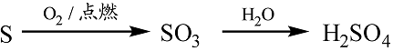
③
④
⑤
A．①③⑤ B．②③④ C．②④⑤ D．①④⑤

5. 工业上制取碘酸钾的反应为：I₂＋2KClO₃=2KIO₃＋Cl₂，下列叙述正确的是( )
A．氧化性：I₂>Cl₂ B．每生成1 mol KIO₃转移电子2 mol
C．该反应是置换反应 D．反应物和生成物中都只含有共价键

6. 对于反应14CuSO₄＋5FeS₂＋12H₂O=7Cu₂S＋5FeSO₄＋12H₂SO₄，下列说法正确的是( )
A．只有硫酸铜作氧化剂
B．SO₄^{2－}既不是氧化产物又不是还原产物
C．被氧化的硫与被还原的硫的质量比为3∶7
D．14 mol硫酸铜可以氧化10 mol的硫

7.部分氧化的Fe-Cu合金样品（氧化产物为Fe₂O₃、CuO）共5.76 g，经如下处理：
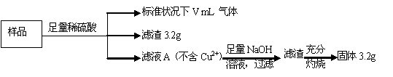
下列说法正确的是( )
A．滤液A中的阳离子为Fe²⁺、Fe³⁺、H⁺ B．样品中Fe元素的质量为2.24 g
C．最后3.2克固体应为FeO D．3.2g滤渣为铁铜混合物

8 某同学采用硫铁矿焙烧取硫后的烧渣(主要成分为Fe₂O₃、SiO₂、Al₂O₃，不考虑其他杂质）制取七水合硫酸亚铁(FeSO₄·7H₂O），设计了如下流程：
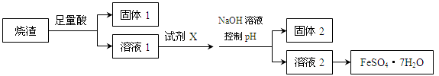
下列说法不正确的是 ( )
A．溶解烧渣选用足量硫酸，试剂X选用铁粉
B．固体1中一定含有SiO₂，控制pH是为了使Al³⁺转化为Al(OH）₃，进入固体2
C．从溶液2得到FeSO₄·7H₂O产品的过程中，须控制条件防止其氧化和分解
D．若改变方案，在溶液1中直接加NaOH至过量，得到的沉淀用硫酸溶解，其溶液经结晶分离也可得到FeSO₄·7H₂O

题目 | 1 | 2 | 3 | 4 | 5 | 6 | 7 | 8
答案

第II卷( 非选择题 共52分)
二、填空题：（共52分）
9．（每空3分，共15分）(1) 下列有关电解质溶液的说法正确的是（ ）
A．在蒸馏水中滴加浓H₂SO₄，K_{W}不变
B．CaCO₃难溶于稀硫酸，也难溶于醋酸
C．在Na₂S稀溶液中，c(H＋)＝c(OH－)
D．NaCl溶液和CH₃COONH₄溶液均显中性
（2）SO₂和O₂的反应为 2SO₂（g）＋O₂（g）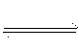2SO₃（g），该反应在体积不变的密闭容器中进行，则下列 （填序号）可作为反应达到平衡的判断依据。
A．v_{正}(SO₂)=v_{正}(SO₃) B．各组分的压强不再变化
C．混合气体的密度不再变化 D．混合气体的平均相对分子质量不再变化

（3）实验室常用硫酸厂的烧渣(主要成分是Fe₂O₃及少量FeS)来制备绿矾（FeSO₄·7H₂O）。
其中测定绿矾产品中FeSO₄·7H₂O含量的实验步骤为：
a．称取5.2 g产品，溶解，配成250 mL溶液
b．量取25.00 ml待测液于锥形瓶中
c．用硫酸酸化的0. 01 mol/LKMnO₄ 溶液滴定至终点，消耗KMnO₄溶液体积35.00 mL。
据此，请分析：
滴定时反应的离子方程式为（完成并配平离子方程式）。
滴定达到终点的标志是 _______________________。
产品中FeSO₄·7H₂O的质量分数为 _______。
10．（每空3分，共15分）已知A为淡黄色固体，T、R为两种常见的用途很广的金属单质，D是具有磁性的黑色晶体，C是无色无味的气体，H是白色沉淀，W溶液中加入KSCN出现红色。 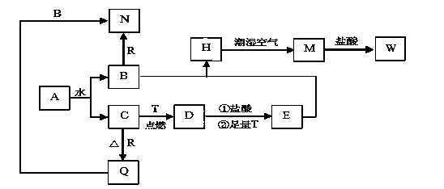

（1）写出下列物质的化学式：
A： N： 。
（2）B与E混和得到H并在潮湿空气中变成M的过程中，可能观察到的现象： __________________________________________________________；
（3）按要求写方程式：
B和R反应生成N的离子方程式： ；
M→W的离子方程式： 。
11．（每空2分，共22分）废旧印刷电路板是一种电子废弃物，其中铜的含量达到矿石中的几十倍。湿法技术是将粉碎的印刷电路板经溶解、萃取、电解等操作得到纯铜等产品。某化学小组模拟该方法回收铜和制取胆矾，流程简图如下：
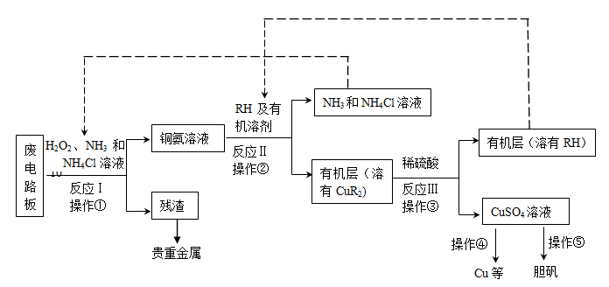
回答下列问题：
（1）反应Ⅰ是将Cu转化为Cu(NH₃)₄²⁺，反应中H₂O₂ 的作用是 ___________________。
写出操作①的名称： ________。
（2）反应II是铜氨溶液中的Cu(NH₃)₄²⁺与有机物RH反应，写出该反应的离子方程式： _______________________________________。
操作②用到的主要仪器名称为 ______，其目的是（填序号） 。
a．富集铜元素 b．使铜元素与水溶液中的物质分离
c．增加Cu^{2＋}在水中的溶解度
（3）反应Ⅲ是有机溶液中的CuR₂与稀硫酸反应生成CuSO₄和 ____。若操作③使用下图装置，图中存在的错误是① ______________________
②____________________________。
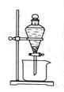
（4）操作④以石墨作电极电解CuSO₄ 溶液。阴极析出铜，阳极产物是 。操作⑤由硫酸铜溶液制胆矾的主要步骤是 ____________。
（5）流程中有三次实现了试剂的循环使用，已用虚线标出两处，第三处的试剂是 __。

周考化学（2）参考答案
1至8小题 B A C A C C B D
9， (1)D (2) BD
(3) 5 1 8H⁺ 5 1 4H₂O
滴加最后一滴高锰酸钾溶液，溶液由无色变成红色，且半分钟不恢复原来颜色
93.56% 或93.6%
10．（1）A：Na₂O₂； N：NaAlO₂
（2）白色沉淀变成灰绿色沉淀，最后变为红褐色沉淀；
（3）2Al+2H₂O+2OH⁻=2AlO₂⁻+3H₂↑；Fe(OH)₃+3H⁺=Fe³⁺+3H₂O。

11．（1）作氧化剂 过滤
（2）Cu(NH₃ ）₄²⁺+2RH=2NH₄⁺+2NH₃+CuR₂ 分液漏斗 a b
（3）RH 分液漏斗尖端未紧靠烧杯内壁 液体过多
（4）O₂ H₂SO₄ 加热浓缩 冷却结晶 过滤
（5）H₂SO₄

